Автор: Лузина Марина Михайловна,
учитель русского языка и литературы
МБОУ «ДСОШ №3» г.Добрянка

КИМ «Оформление газеты по шаблону»

Конкретизация образовательного результата
Умение выбирать из числа предложенных цифровых ресурсов, расположенных на компьютере, материалы, необходимые для выполнения учебной задачи с использованием предложенного шаблона.

Объекты оценки
- Продукт – газета, созданная по шаблону с использованием предложенных материалов

Критерии оценки
Параметр | Показатель | Балл
1.Правильность и  полнота подбора  предложений | Из 16 предложений выбраны 9, соответствующих «ключу», порядок ответов (для логически связного текста) не нарушен | 10
1.Правильность и  полнота подбора  предложений | Из 16 предложений выбраны 9-10, порядок ответов нарушен в 1-2 случаях | 7
1.Правильность и  полнота подбора  предложений | Из 16 предложений выбраны 10-12, порядок ответов нарушен в 2-3 случаях | 4
1.Правильность и  полнота подбора  предложений | Из 16 предложений выбраны 10-12, порядок ответов нарушен в 2-3 случаях | 0
2.Правильность  подбора и  расположения  картинок | Выбраны и размещены 3 картинки, которые тематически соответствуют трем разным рубрикам газеты | 10
2.Правильность  подбора и  расположения  картинок | Выбраны и размещены три картинки, которые тематически соответствуют только двум рубрикам газеты | 7
2.Правильность  подбора и  расположения  картинок | Выбраны и размещены 3 картинки, которые тематически соответствуют только одной рубрике | 4
2.Правильность  подбора и  расположения  картинок | Картинки не размещены | 0
3.Самостоятельность | Выполнение без помощи учителя | 5
3.Самостоятельность | С помощью учителя | 0
4.Время | Справились за 2/3 отпущенного времени при условии правильного выполнения работы (п.1, 2,3) | 5
4.Время | Уложились в отпущенное время | 3
4.Время | Не уложились в отпущенное время | 0
 | Максимум: | 35

Процедура контрольного мероприятия:
- Учащемуся предоставляется ПК с сформированной папкой для выполнения задания, задание и критерии оценок.
- Педагог устно поясняет, что требуется сделать, как начисляются баллы. При необходимости отвечает на вопросы учащихся о процедуре тестирования.
- В ходе выполнения задания учащиеся могут обращаться к педагогу за помощью, в этом случае факт обращения за помощью и ее содержание фиксирует учитель в своем листе наблюдений.
- Время выполнения КИМа – 1 урок (40 минут).
- Проверка и оценивание выполненных работ проводится в течение 2 дней. Экспертом является педагог, который проводил контрольное мероприятие.

Задание для учащихся

Вам предстоит оформить химическую газету по теме "Вода в организме человека".
Материалы для газеты находятся на ПК в папке «Газета».
Шаблон газеты находится в файле «Макет». Основные рубрики в газете уже определены, имеют название и содержат как текстовую информацию, так и иллюстрации.
Ваши одноклассники нашли много интересной информации. Она находится в файле «О воде». Выберите из нее только ту, которая соответствует рубрикам газеты. Заполните рубрики газеты, указывая номера выбранных предложений.
Каждую рубрику проиллюстрируйте картинками, которые находятся в файле «Иллюстрации». Картинки расположите в свободные ячейки макета.
Сохраните полученный результат в виде файла с названием: Газета_Петров_Иванов.doc.
Критерии оценки
Параметр | Показатель | Балл
1.Правильность и  полнота подбора  предложений | Из 16 предложений выбраны 9, соответствующих «ключу», порядок ответов (для логически связного текста) не нарушен | 10
1.Правильность и  полнота подбора  предложений | Из 16 предложений выбраны 9-10, порядок ответов нарушен в 1-2 случаях | 7
1.Правильность и  полнота подбора  предложений | Из 16 предложений выбраны 10-12, порядок ответов нарушен в 2-3 случаях | 4
1.Правильность и  полнота подбора  предложений | Из 16 предложений выбраны 10-12, порядок ответов нарушен в 2-3 случаях | 0
2.Правильность  подбора и  расположения  картинок | Выбраны и размещены 3 картинки, которые тематически соответствуют трем разным рубрикам газеты | 10
2.Правильность  подбора и  расположения  картинок | Выбраны и размещены три картинки, которые тематически соответствуют только двум рубрикам газеты | 7
2.Правильность  подбора и  расположения  картинок | Выбраны и размещены 3 картинки, которые тематически соответствуют только одной рубрике | 4
2.Правильность  подбора и  расположения  картинок | Картинки не размещены | 0
3.Самостоятельность | Выполнение без помощи учителя | 5
3.Самостоятельность | С помощью учителя | 0
4.Время | Справились за 2/3 отпущенного времени при условии правильного выполнения работы (п.1, 2,3) | 5
4.Время | Уложились в отпущенное время | 3
4.Время | Не уложились в отпущенное время | 0
 | Максимум: | 35

- От качества воды зависит качество нашей жизни.
- Вода считается священной основой жизни.
- Вода необходима для нормальной работы мышечной системы организма (именно она и заставляет мышцы сокращаться);
- Вода является одним из самых таинственных веществ на Земле.
- Вода несет питательные вещества и кислород ко всем клеткам тела.
- Ученые до сих пор изучают различные свойства воды.
- Даже в костях человека содержится большое количество воды.
- Сейчас люди используют 54% доступной пресной воды.
- При потере 25% воды организм погибает.
- Уменьшение воды в организме всего лишь на 1,5% вызывает плохое самочувствие.
- Без пищи человек может прожить 2-3 месяца, а без воды погибает через неделю.
- Тело ребенка от рождения до годовалого возраста содержит 80-85% воды.
- Вода помогает функционировать почти каждой части тела человека.
- Вода играет большую роль в транспортировке веществ и теплообмене.
- В человеческом организме содержится большое количество воды.
- Водные ресурсы нашей планеты ограничены.

Эталон газеты
Вода в организме человека
Содержание воды в человеческом организме  15, 12, 10 | 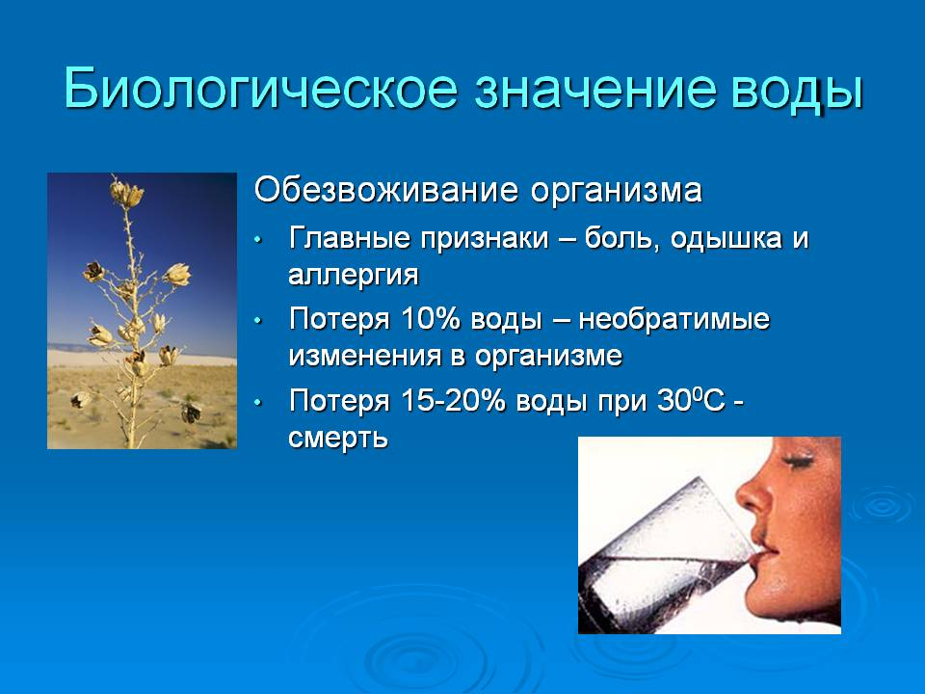 | Функции воды в человеческом организме  3, 5. 14
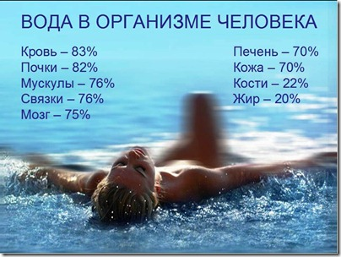 | Недостаток воды в человеческом организме  11, 10, 9 | 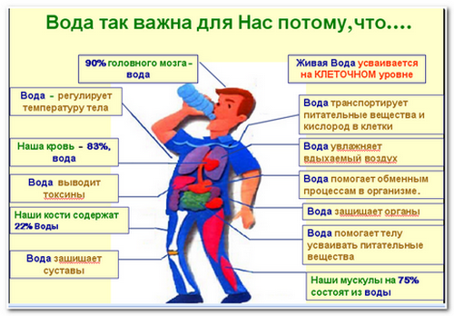

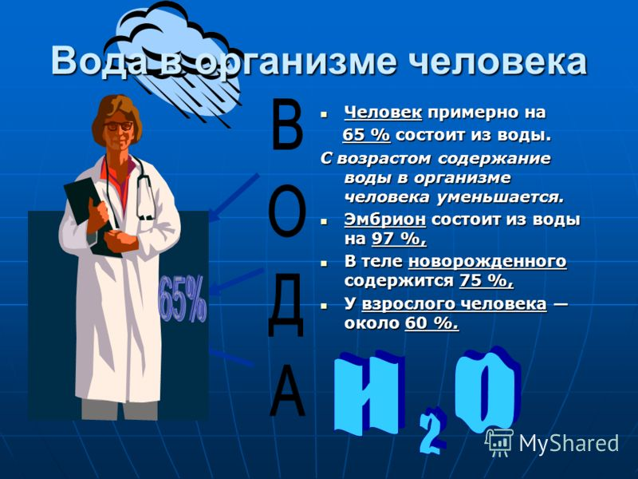 | 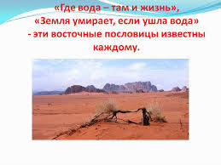
 |  | 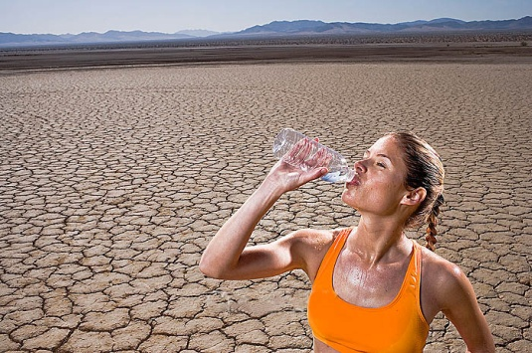
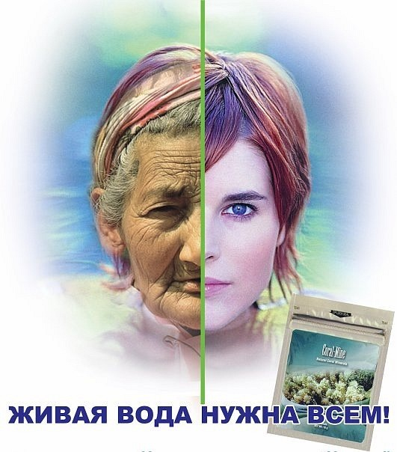 | 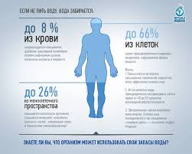 | 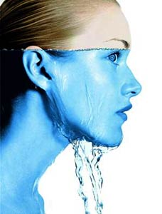

Шаблон для заполнения
Вода в организме человека
Содержание воды в человеческом организме |  | Функции воды в человеческом организме
 | Недостаток воды в человеческом организме

